Langschaftdübel SXR 10x80 SS K (4) SXR 10X80 SS K NV LANGSCHAFTDÜBEL

fischerwerke

Eigenschaften

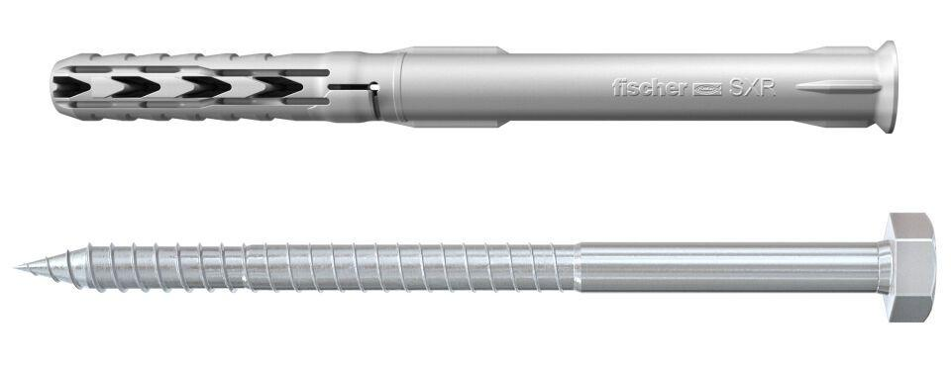

GTIN:

4048962059298

HAN:

503783

Länge (mm)

80,00

Durchmesser (mm)

10,00